Verkeersbesluit voor het intrekken van een individuele gehandicaptenparkeerplaats aan Beekhoverstraat te Geleen
Burgemeester en wethouders van Sittard-Geleen:
1. Besluiten:
Het intrekken van een individuele gehandicaptenparkeerplaats (IGPP) in de Beekhoverstraat ter hoogte van huisnummer 30 de onderstaande verkeersmaatregel te nemen:
Het verwijderen van het bord ‘gehandicaptenparkeerplaats’(E06) en het onderbord met daarop het kenteken en de eventuele wegmarkering op het wegdek.
Zoals aangegeven op de bij het besluit behorende foto’s de te verwijderen parkeerplaats. Wanneer u dit besluit digitaal raadpleegt, treft u de bijlage aan door op de linkerkant van deze pagina onder het kopje ‘Externe bijlagen’ op de blauw gekleurde tekst te klikken.
2. Overwegingen
De aanvrager is inmiddels niet meer woonachtig op het genoemde adres waar de IGPP voor is aangevraagd. Dit betekent dat de aanvrager geen gebruik meer kan maken van de gehandicaptenparkeerplaats. Om de parkeercapaciteit in de Beekhoverstraat te vergroten wordt de IGPP ingetrokken.
Burgemeester en Wethouders kunnen een toegewezen IGPP intrekken wanneer de aanvrager niet meer aan de criteria voldoet om in aanmerking te komen voor het gebruik van een IGPP (artikel 9, lid 1 sub d van de ‘Beleidsregel aanwijzing gehandicaptenparkeerplaatsen 2007’).
De Beekhoverstraat is in beheer en onderhoud bij de gemeente Sittard-Geleen en ligt binnen de bebouwde kom, zoals bedoeld in de Wegenverkeerswet 1994.
Er zijn geen alternatieve maatregelen mogelijk welke eenzelfde resultaat zullen hebben als het opheffen van de IGPP.
3. Wettelijke grondslag
Verkeersbesluiten worden genomen op basis van de Wegenverkeerswet 1994, artikel 15, lid 1 en het Besluit Administratieve Bepalingen inzake het Wegverkeer artikel 12.
Uit het oogpunt van de verkeersveiligheid, de bescherming van weggebruikers en passagiers, de waarborging van de bereikbaarheid, de doorstroming en de bruikbaarheid van de weg, alsmede de voorkoming van door het verkeer veroorzaakte overlast c.q. hinder wordt het noodzakelijk geacht om deze individuele gehandicaptenparkeerplaats in te richten. Van toepassing zijn hier artikel 2, lid 1, sub a tot en met c en artikel 2, lid 2, sub a van de Wegenverkeerswet 1994.
4. Advies
De Ambtelijke Werkgroep Verkeer, waarin onder meer verkeerskundigen en de regiopolitie zitting hebben, heeft op 21-09-2021 positief geadviseerd over de voorgestelde verkeersmaatregelen.
Van donderdag 07-10-2021 tot en met woensdag 20-10-2021 heeft het voornemenbesluit ter inzage gelegen. Hierop is geen reactie binnen gekomen.
5. Ondertekening

Sittard-Geleen, 04-11-2021,

Namens Burgemeester en wethouders van Sittard-Geleen,
Manager Team Inrichting & Planning Openbare Ruimte
Ing. I.G.H, Kengen – Moonen

6. Publicatie, inzage en bezwaar
Na besluitvorming wordt dit verkeersbesluit gepubliceerd in het elektronisch gemeenteblad. Er wordt een mail verzonden aan de abonnees van overheid.nl met bericht van publicatie en koppeling naar het elektronisch gemeenteblad.
Het verkeersbesluit met de bijbehorende stukken kan worden ingezien van donderdag 18-11-2021 tot en met woensdag 29-12-2021. Bij de receptie van de Stadswinkel, Markt 1 in Geleen. Maandag tot en met vrijdag van 8.00 tot 18.00 uur en donderdag tot 20.00 uur.
Bent u het niet eens met onze beslissing? Dan kunt u gedurende de termijn van zes weken dat het besluit ter inzage ligt een bezwaarschrift indienen. Dat kan op verschillende manieren:
Elektronisch (met DigiD)
Op www.sittard-geleen.nl (trefwoord bezwaar / bezwaarschrift) staat hoe u dit doet.
Tip: zorg dat u de documenten die u eventueel wilt toevoegen aan uw bezwaarschrift digitaal beschikbaar heeft (pdf, Word of Excel).
Een bezwaarschrift, gestuurd via e-mail, sms, Twitter e.d. kunnen wij niet in behandeling nemen.
Schriftelijk
Stuur uw bezwaarschrift naar:
Burgemeester en wethouders van Sittard-Geleen
Postbus 18
6130 AA Sittard
In uw bezwaarschrift vermeldt u:
- uw naam en adres;
- de datum;
- de beslissing waartegen u bezwaar maakt;
- de reden(en) van uw bezwaar;
- uw handtekening.
Zet op de linkerbovenhoek van de envelop ‘bezwaarschrift’.
Fax
U kunt uw bezwaarschrift faxen naar nummer 046-400 00 39.
Let er wel op dat het begin van de fax vóór twaalf uur ’s avonds op de laatste dag van de termijn binnen moet zijn.
Persoonlijk
U kunt uw bezwaarschrift persoonlijk afgeven bij de Stadswinkel, Markt 1, Geleen.
U krijgt hierbij een officieel ontvangstbewijs.
Meer informatie
Wilt u meer informatie over wat u kunt doen als u het niet eens bent met een beslissing van de gemeente? Lees dan de brochure ‘Bezwaar en beroep tegen een beslissing van de overheid’. Daarin staat hoe u bezwaar kunt maken of beroep kunt instellen tegen een gemeentelijke beslissing. Deze brochure kunt downloaden via rijksoverheid.nl > documenten > brochures, afhalen bij de infobalie van het gemeentehuis of telefonisch aanvragen via 1400 (lokaal tarief).
Het besluit zal op zijn vroegst zes weken nadat het besluit is bekendgemaakt, worden uitgevoerd.
Een bezwaar heeft geen schorsende werking.
Indien onverwijlde spoed, gelet op de betrokken belangen, dat vereist, kan –nadat bezwaar is gemaakt bij het College van Burgemeester en Wethouders- aan de voorzieningenrechter van de rechtbank Limburg (bestuursrecht): Postbus 950; 6040 AZ ROERMOND, worden verzocht om een voorlopige voorziening te treffen. Hieraan zijn griffierechten verbonden.
Fotobijlage intrekking individuele gehandicaptenparkeerplaats Beekhoverstraat Geleen
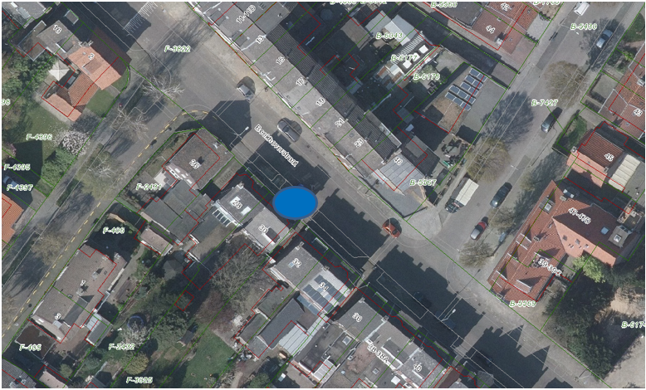
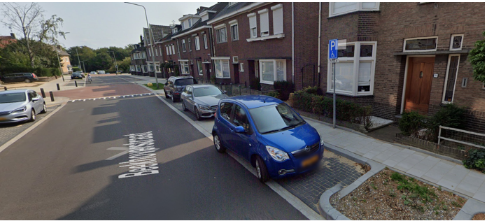
Registratienummer: 2021/ 2827593
Sittard-Geleen, 04-11-2021
Namens Burgemeester en wethouders van Sittard-Geleen,
Manager Team Inrichting & Planning Openbare Ruimte
Ing. I.G.H. Kengen – Moonen

